
工程应用综合设计
报告
课题名称：基于单片机的距离检测及
在线显示系统设计

学 院： 电气工程学院
班 级： 自143班
学 号： 1412011079
姓 名： 李文康
指导老师： 马聪

目录
摘要 2
一、前言 1
1.1 课题研究背景与意义 1
1.2、国内外发展现状综述 1
1.3、本课题的基本内容 3
二、整体方案设计 4
三、传感器工作原理 4
3.1、超声波传感器 4
3.1.1、工作原理 4
3.1.2、组成 5
3.2、温度传感器DS18B20 7
3.2.1、DS18B20外形和管脚定义 7
3.2.2、DS18B20的主要特性 7
3.2.3、DS18B20工作原理 8
3.2.4、DS18B20接线原理图 9
四、硬件电路设计 9
4.1、主要设备 9
4.2、超声波电路模块 10
4.3、温度检测电路模块 11
4.4、LED显示电路模块 12
五、程序流程图 13
5.1、主程序流程图 13
六、设计总结及改进思路 14
参考文献 15
附录 16

摘要
随着科学技术的快速发展，超声波将在传感器中的应用越来越广。但就目前技术水平来说，人们可以具体利用的传感技术还十分有限，因此，这是一个正在蓬勃发展而又有无限前景的技术及产业领域。展望未来，超声波传感器作为一种新型的非常重要有用的工具在各方面都将有很大的发展空间，它将朝着更加高定位高精度的方向发展，以满足日益发展的社会需求，如声纳的发展趋势基本为：研制具有更高定位精度的被动测距声纳，以满足水中武器实施全隐蔽攻击的需要；继续发展采用低频线谱检测的潜艇拖曳线列阵声纳，实现超远程的被动探测和识别；研制更适合于浅海工作的潜艇声纳，特别是解决浅海水中目标识别问题。毋庸置疑，未来的超声波传感器将与自动化智能化接轨，与其他的传感器集成和融合，形成多传感器。随着传感器的技术进步，传感器将从具有单纯判断功能发展到具有学习功能，最终发展到具有创造力。
本次设计基于温度补偿的超声波测距系统设计由AT89S51单片机、发送电路、接收电路、温度补偿电路和显示电路等5部分组成。通过实验对温度、距离衰减及时间差测量进行补偿， 利用超声波反射特性对障碍物进行测距。实验结果表明: 系统性能稳定，测距精度高，环境适应性更强在超声波测距范围内，最大误差不超过2CM。
关键词：单片机，超声波，测距，温度补偿

一、前言

1.1 课题研究背景与意义
随着科学技术的快速发展，传统的测距方法在很多场合无法满足人们的需求，例如在井深，液位，管道长度等场合，传统的测距方法根本无法完成测量任务。还有需对要求实时测量的情况下，传统的测距方法也难以完成，于是非接触测距的需求日益增加。超声波测距不与物体接触，可保证目标的完整性，且不受光。电磁波以及粉尘灯外界因素干扰，测量精度较高。
超声波将在传感器中的应用越来越广。但就目前技术水平来说，人们可以具体利用的传感技术还十分有限，因此，这是一个正在蓬勃发展而又有无限前景的技术及产业领域。展望未来，超声波传感器作为一种新型的非常重要有用的工具在各方面都将有很大的发展空间，它将朝着更加高定位高精度的方向发展，以满足日益发展的社会需求，如声纳的发展趋势基本为：研制具有更高定位精度的被动测距声纳，以满足水中武器实施全隐蔽攻击的需要；继续发展采用低频线谱检测的潜艇拖曳线列阵声纳，实现超远程的被动探测和识别；研制更适合于浅海工作的潜艇声纳，特别是解决浅海水中目标识别问题。包括日常生活中也随处可见超声波测距装置，例如汽车倒车雷达报警系统，汽车的数量在不断的增加。交通拥挤状况也日益严重，撞车事件也经常发生，造成了很多不可避免的人声伤亡和经济损失，面对这种情况，设计一种响应快、可靠性高并且比较经济的汽车防撞预警系统显得非常的重要。还有许多智能家居，智能玩具也用到超声波测距，例如智能扫地机器人利用了超声波测距的原理，通过向前进方向发射超声波脉冲，并接受相应的返回声波脉冲，对障碍物进行判断，通过核心的控制器实现对超声发射和接受的控制，并在处理返回脉冲信号的基础上加以判断，从而选出一个优化的路径。超声波测量在国防、航空航天、电力、石化、机械、材料等众多领域具有广泛的作用，它不但可以保证产品质量、保障安全，还可起到节约能源、降低成本的作用。超声波与光波、电磁波、射线等检测相比，其最大特点是穿透力强，几乎可以在任何物体中传播，了解被测物体内部情况。超声检测设备还具有结构简单，成本低廉的优点，有利于工程实际使用。因此设计好的超声波测距装置就显得十分重要。这就是超声波测距的意义。

1.2、国内外发展现状综述
历史上使用超声波来测量距离是从第二次世界大战时海军的声纳技术的发展开始。国际上对超声波检测数字化技术的研究非常重视，国外生产类似产品和研究的公司有美国的泛美（PANAMETRICS）公司、METEC公司，加拿大的R/D TECH公司，德国的K-K公司、法国的SOFRATEST公司和西班牙的TECNATOM公司等等，上述这些公司生产的超声波检测采集、分析和成像处理系统的技术水平较高，在世界上处于领先水平。国内近几年也相继出现了许多数字式超声波仪器和分析系统。其中，煤炭科学研究院研制的 2000A 型超声分析检测仪，是一种内带微处理器的智能化测量仪器，全部操作都处于微处理器的控制管理之下，所有测量值，处理结果，状态信息均可显示，并可接微型打印机打印。
目前国际国内，在超声波测距方而的研究方向和水平的不同，主要体现在对测距原理、超声波信号处理方法和超声波测距处理器的选用上。常见的超声波测距原理分为渡越时间法和相位差法两种。信号的处理方法大致分为阈值检验法、互相关延时估计法、伪随机码扩频测距法和最小均方法四种。在处理器方而大多以单片机为主，其中以51系列应用最为广泛，采用运算速度更快，效率更高dsp芯片作为处理器，也正成为一个非常活跃的研究方向。目前已研制的超声波测距仪中，量程一般为3-12m，美国AIRMAR公司生产的airducer AR30超声波传感器的作用距离可达30m，但价格昂贵，准确度方面已控制在测量误差的0.4%左右，与真值的差距在厘米级的范围内，若采用互相关或伪随机法，最高可控制在0.05m内，在提高精确度方面，超声波测距还有很大的发展潜力和上升空间。
超声波测距中，超声波回波处理方法的优劣，直接关系到回波前沿的定位精度和渡越时间的测量精度，进而决定着超声波探测定位系统的精度和反应速度。近年来，童峰、Yang Yichun、程晓亮等先后在该方面做了大量研究。
童峰等提出最小均方自适应时延估计(LMSTDE)的算法。该算法消去了实际换能器与理想换能器的频率特性差，消除了信道由于斜向入射产生的传递特性对输出信号产生的影响，使整个系统保持平坦的频率响应，且输出均方误差最小。但该算法计算量太大，特别在自适应滤波器的阶数较高时，计算量会明显增加。
Yang Yichun等针对传统相关计算法在信号的采样频率很低时计算得出的相关函数分辨率低这一不足，提出了基于修正的线性调频变换和相关峰细化原理的精确时延估计快速算法，精确计算相关函数的峰，使得低采样信号的时延估计精度得以提高，并且不受采样率的限制。
程晓畅等针对常规相关峰插值方法在多倍插值的情况下，计算复杂、时延估计精度差等缺陷,结合超声回波信号的窄带通特性和相关峰细化原理,提出了直接提取相关函数包络和包络峰细化的算法,并分析了计算复杂度；并且还针对超声波换能器的带宽特性和单脉冲回波特性，对M序列参数设计方法进行分析。他们借鉴雷达信号处理中的脉冲压缩技术，提出了基于FFT的伪随机码包络相关快速时延估计的算法，将信号解调与匹配相关融合，减少了计算量。这三种算法均属于互相关函数算法，与传统互相关函数算法相比，它们均在提高时延估计精度的同时，避免了计算量的大幅增加。
卜英勇等据回波信号的传输特征，利用小波分析法对回波信号进行运算处理，提出了基于小波包络原理的峰值监测方法。小波分析法是一种针对信号的时间-尺度(时间-频率)进行分析的方法，可以获得平滑、有效的回波包络曲线,进而利用峰值检测法确定回波前沿的到达时刻，具有高分辨率的优点。
赵海鸣等提出通过双比较器整形结合软件确定回波前沿的测量方法，在一定程度上消除了由于回波信号强弱变化而造成的测量时间的误差，从而提高测量精度，使在空气中近距离测量的精度可达到厘米级。
付华等尝试利用Elman反馈神经网络逼近真实函数，以期望提高避障系统的测量精确度，降 低避障系统的误判率。Elman网络隐层采用了“tansig”激活函数，输出层选用了“pureline”激活函数，从而只要有足够的隐层神经元个数，网络就能够以任意精度逼近任意函数。试验证明，该方法在对超声波测距传感器进行温度、湿度补偿后，其测量精度提高了两个数量级。
陈先中等基于能量重心校正法和最小二乘法的原理，提出了一种改进型椭圆中心超声回波寻 峰的算法，即通过曲线拟合搜索回波信号能量集中点——椭圆中心点，进而找到回波信号的峰值点。与包络线法和三次多项式法相比，此算法相对误差稳定在0.2%，适用于高精度工业测量。
目前，国内学者对超声波回波信号处理算法的研究已经日渐成熟，但其作为超声波探测定位的关键技术，仍将是一个重要的研究方向。

1.3、本课题的基本内容
此课题要求通过单片机与HC-SR04超声波测距模块进行超声波测距，HC-SR04超声波测距模块包括超声波发射器、接收器与控制电路，通过发射超声波开始计时，超声波接触障碍物后返回，模块接收到超声波信号后停止计时，通过程序计算公式进而求得与障碍物的距离，并与单片机进行通信在显示屏上显示所得距离值

二、整体方案设计
超声波测距的整体方案为AT89C51单片机控制放射装置，同事启动定时器。检测接收装置有无接收信号，当有接收信号时停止计时，并计算与目标距离，显示在LED显示屏上。
接口向触发引脚发送≥10 μs 的脉冲触发信号，该模块内部将发出 8 个 40 k Hz 周期电平并检测回波，一旦检测到有回波信号，则 3 脚输出回响信号，所测的距离与回响信号的脉冲宽度成正比，由此可通过发射信号到收到回响信号的时间间隔计算得到距离

AT89C51
发射装置
接收装置
LED显示
图2.1整体方案

三、传感器工作原理

3.1、超声波传感器

3.1.1、工作原理
当要计算一物体以一定的速度通过的一段路程时，只要知道物体运动的速度和所经历的时间，就可以计 算出它通过的路程。我们可以利用超声波作为测量物质，超声波测距原理如图3.1所示：
超声波发射
超声波接收
障碍物
图3.1 超声波测距原理图
利用超声波发生器，在某一时刻向被测物体发出超声波信号，当超声波信号遇到障碍物体后反射回来，回波被超声波接收器接收，用单片机及软件系统计算信号往返所经历的时间，与超声波在介质中的传播速度相乘，便可以计算出距被测物体的距离：
d = s/2= (V×t)/2 （1）
（1）式中 d 为被测物到测距仪之间的距离，s 为超声波往返通过的路程，V 为超声波在介质中的传播速度，t 为 超声波从发射到接收所用的时间。为了提高精度，需要考虑不同温度下超声波在空气中传播速度随温度变化的关系：
V=331.4+0.61T （2）（2）式中 T 为实际温度(℃)，V 的单位为(m/s)。

3.1.2、组成
选用HC-SR04集成发射与接收HC-SR04超声波测距模块可提供2cm-400cm的非接触式距离感测功能，其结构简单，使用单片机控制电路简单容易，而且价格便宜。该模块包括超声波发射、接收与控制电路。发射电路主要由Em78p153单片机、MAX232及超声波发射头T40组成，接受电路主要由TL074运算放大器及超声波接收探头R40组成。
其中，超声波发射电路：
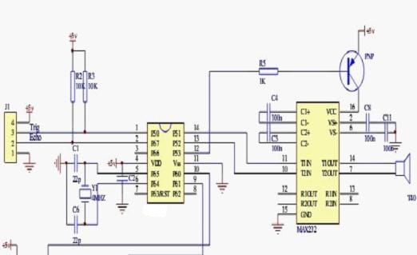
图3.2超声波发射电路
超声波接受电路：
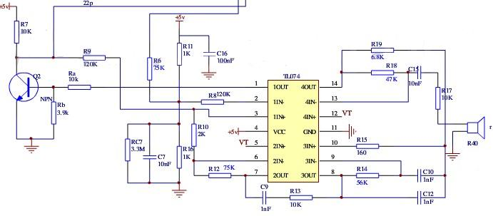
图3.3超声波接收电路

3.2、温度传感器DS18B20
由于声音的速度在不同的温度下有所不同，因此为提高精度，应通过温度补偿对超声波的传播速度进行校正。系统采用DS18B20传感器测量温度，DS18B20 温度传感器具有不受外界干扰、精度高、测温范围宽等优点。单片机口接DS18B20数据总线，控制DS18B20进行温度转换和传输数据，数据总线接10 kΩ的上拉电阻，作用是使总线控制器在温度转换期间无需一直保持高电平。

3.2.1、DS18B20外形和管脚定义
DS18B20内部结构主要由4部分组成：64位ROM、温度传感器、非挥发的温度报警触发器TH和TL、配置寄存器。DS18B20的管脚排列如图3.1所示，DQ为数字信号输入输出端；GND为电源地；VDD为外接供电电源输入端（在寄生电源接线方式时接地）。
1）光刻ROM中的64位序列号是出厂前被光刻好的，它可以看作是该DS18B20的地址序列码。64位光刻ROM的排列是：开始8位（28H）是产品类型标号，接着的48位是该DS18B20自身的序列号，最后8位是前面56位的循环冗余校验码（CRC=X8+X5+X4+1）。光刻ROM的作用是使每一个DS18B20都各不相同，这样就可以实现一根总线上挂接多个DS18B20的目的。
2） DS18B20中的温度传感器可完成对温度的测量，以12位转化为例：用16位符号扩展的二进制补码读数形式提供，以0.0625℃/LSB形式表达，其中S为符号位。
8引脚SOIC封装 | TO-92封装 | 符号 | 说明
5 | 1 | GND | 接地
4 | 2 | DQ | 数据输入输出引脚，寄生电源模式时提供电源
3 | 3 | VDD | 电源引脚，工作在寄生电源模式时必须接地
表3-1芯片管脚定义表

3.2.2、DS18B20的主要特性
（1）适应电压范围更宽，电压范围：3.0～5.5V，在寄生电源方式下可由数据线供电。
（2）温度范围－55℃～＋125℃，在-10～+85℃时精度为±0.5。
（3）独特的单线接口方式，DS18B20在与微处理器连接时仅需要一条口线即可实现微处理器与DS18B20的双向通讯。
（4）DS18B20支持多点组网功能，多个DS18B20可以并联在唯一的三线上，实现组网多点测温。
（5）DS18B20在使用中不需要任何外围元件，全部传感元件及转换电路集成在形如一只三极管的集成电路内。
（6）可编程的分辨率为9～12位，对应的可分辨温度分别为0.5℃、0.25℃、0.125℃和0.0625℃，可实现高精度测温。
（7）在9位分辨率时最多在93.75ms内把温度转换为数字，12位分辨率时最多在750ms内把温度值转换为数字，速度更快。
（8）测量结果直接输出数字温度信号，以"一线总线"串行传送给CPU，同时可传送CRC校验码，具有极强的抗干扰纠错能力。
（9）负压特性：电源极性接反时，芯片不会因发热而烧毁，但不能正常工作。

3.2.3、DS18B20工作原理
DS18B20启动后将进入低功耗等待状态，当需要执行温度测量和AD转换时，总线控制器发出［44H］指令完成温度测量和AD转换，DS18B20将产生的温度数据以两个字节的形式存储到高速暂存器的温度寄存器中，然后，DS18B20继续保持等待状态。 当DS18B20芯片由外部电源供电时，总线控制器在温度转换指令之后发起“读时隙”，从而读出测量到的温度数据 通过总线完成与单片机的数据通讯（DS18B20正在温度转换中由DQ引脚返回0，转换结束则返回1。如果DS18B20由寄生电源供电，除非在进入温度 转换时总线被一个强上拉拉高，否则将不会有返回值）。另外，DS18B20在完成一次温度转换后，会将温度值与存储在TH（高温触发器）和TL（低温触发器）中各一个字节的用户自定义的报警预置值进行比较，寄存器中的S标志位指出温度值的正负 （S=0时为正，S=1时为负），如果测得的温度高于TH或者低于TL数值，报警条件成立，DS18B20内部将对一个报警标识置位，此时，总线控制器通 过发出报警搜索命令［ECH］检测总线上所有的DS18B20报警标识，然后，对报警标识置位的DS18B20将响应这条搜索命令。

3.2.4、DS18B20接线原理图
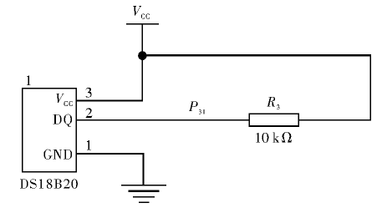
图3.4 DS18B20接线原理图

四、硬件电路设计

4.1、主要设备
仪器设备名称 | 规格型号 | 编号 | 备注
PC机 |  | 1 | 1台
Protues仿真软件 |  | 2
单片机实验箱 |  | 3
导线 |  | 4 | 若干
温度传感器 | DS18B20 | 5 | 1个
单片机 | AT89C51 | 6 | 1个
超声波传感器 | HC-SR04 | 7 | 1个
表4.1 主要设备

4.2、超声波电路模块
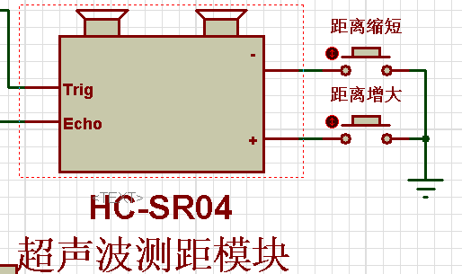
图4.1 超声波电路
其中：TL074接受电路。
1）工作过程：
a)先给触发控制信号输入端口（TRIG端口）送入至少10us 的高电平信号;
b)随后模块自动发送 8 个 40khz 的方波，自动检测是否有信号返回；
c)若有信号返回，通过回响信号输出端口（ECHO端口）输出一高电平，高 电平持续的时间就是渡越时间，即超声波从发射到返回的时间。
2）工作要求：HC-SR04在使用时两次测距时间间隔最少在60ms以上，否则发 射信号会对回响信号产生影响。

3）时序图：
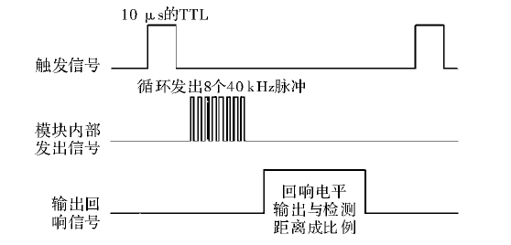
图4.2 HC-SR04的时序图

4.3、温度检测电路模块
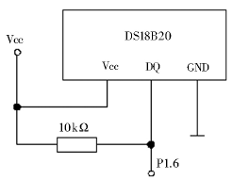
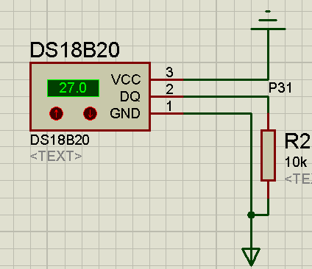
图4.3温度检测电路
低温度系数晶振的振荡频率受温度的影响很小，用于产生固定频率的脉冲信号送给减法计数器1，高温度系数晶振随温度变化其震荡频率明显改变，所产生的信号作为减法计数器2的脉冲输入，图中还隐含着计数门，当计数门打开时，DS18B20就对低温度系数振荡器产生的时钟脉冲后进行计数，进而完成温度测量。计数门的开启时间由高温度系数振荡器来决定，每次测量前，首先将-55 ℃所对应的基数分别置入减法计数器1和温度寄存器中，减法计数器1和温度寄存器被预置在-55 ℃所对应的一个基数值。减法计数器1对低温度系数晶振产生的脉冲信号进行减法计数，当减法计数器1的预置值减到0时温度寄存器的值将加1，减法计数器1的预置将重新被装入，减法计数器1重新开始对低温度系数晶振产生的脉冲信号进行计数，如此循环直到减法计数器2计数到0时，停止温度寄存器值的累加，此时温度寄存器中的数值即为所测温度。
图2.3中的斜率累加器用于补偿和修正测温过程中的非线性，提高测量准确制度。其输出用于修正减法计数器的预置值，只要计数门仍未关闭就重复上述过程，直至温度寄存器值达到被测温度值。

4.4、LED显示电路模块
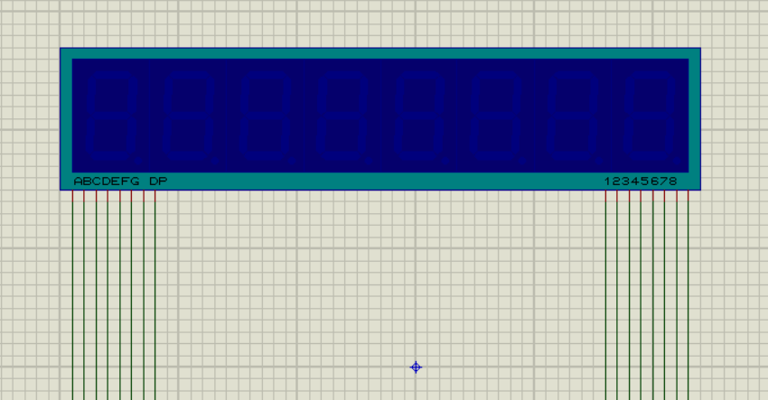
8段数码管属于LED发光器件的一种。LED发光器件一般常用的有两类：数码管和点阵。8段数码管又称为8字型数码管，分为8段：A、B、C、D、E、F、G、P。其中P为小数点。数码管常用的有10根管脚，每一段有一根管脚，另外两根管脚为一个数码管的公共端，两根之间相互连通。本次设计选择3、4位显示当前温度，选择5、6、7、8位显示超声波测距值。
用单片机驱动LED数码管有很多方法，按显示方式分，有静态显示和动态显示。 静态显示就是显示驱动电路具有输出锁存功能，单片机将所有要显示的数据送出后就不再控制LED，直到下一次显示时再传送一次新的显示数据。静态显示的数据稳定，占用的CPU时间少。静态显示中，每一个显示器都要占用单独的具有锁存功能的I/O接口，该接口用于笔划段字型代码。这样单片机只要把要显示的字形代码发送到接口电路，该字段就可以显示发送的字形。要显示新的数据时，单片机再发送新的字形码。 另一种方法是动态扫描显示。动态扫描方法是用其接口电路把所有显示器的8个笔画段a-h同名端连在一起，而每一个显示器的公共极COM各自独立的受I/O线控制。CPU向字段输出口送出字形码时，所有显示器接收到相同的字形码，但究竟是哪个显示器亮，则取决于COM段，而这一段是由I/O控制的，由单片机决定何时显示哪一位了。

五、程序流程图

5.1、主程序流程图
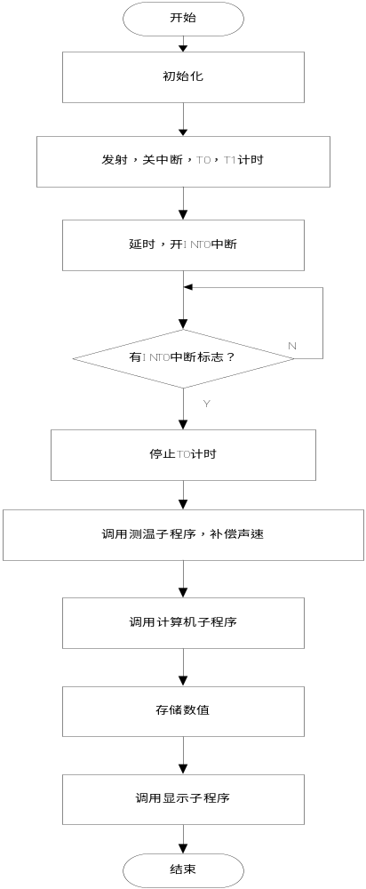
图5.1主程序流程图

六、设计总结及改进思路
超声波测距的原理是利用超声波的发射和接受，根据超声波传播的时间来计算出传播距离。本次设计中采用反射波的原理，通过发射波被物体反射回来后接收反射波方式用来实现测距。其算法设计原理为超声波发生器T在某一时刻发出一个超声波信号，当这个超声波遇到被测物体后反射回来，就被超声波接收器R所接收到。这样只要计算出从发出超声波信号到接收到返回信号所用的时间，就可算出超声波发生器与反射物体的距离。在启动发射电路后延时0.1ms再启动单片机内部的定时器T0，利用定时器的计数功能记录超声波发射的时间和收到反射波的时间。当收到超声波反射波时，接收电路输出端产生一个负跳变，在INT0或INT1端产生一个中断请求信号，单片机响应外部中断请求，执行外部中断服务子程序，读取时间差，计算距离。
本次设计设计的最终结果实现了超声波的发送和接收，达到了设计的基本要求。设计中对外界的温度采用，提高测量的精确度。从而实现利用超声波方法测量物体间的距离并且以数字的形式显示测量距离。从硬件和软件两个方面充分考虑了在利用超声波进行距离测量的时候优化测量体验和提高测量精度的方法。在硬件方面，通过增加温度检测模块来矫正声速数据；在软件方面，通过多组采样和统计学原理来消除抖动，使系统的精确度和稳定性显著提高。虽然设计结果已经满足课题设立之初的方案要求，但是在测试的时候发现系统的刷新速率较慢。回顾方案本身，发现有以下两点可能因素：数据量过大，处理器荷载较重；软件由C语言编写，运行效率不及汇编；因此应考虑通过优化算法、改用汇编语言来使系统更具可用性。

参考文献
- 李华.MCS-51系列单片机实用接口技术.北京：北京航空航天大学出版社，1993.8
- 张毅刚等主编.新编MCS-51单片机应用设计.哈尔滨工业大学出版社，2004年5月
- 阎石主编.数字电子技术基础（第四版）.高等教育出版社，2004年
- 孙涵芳等主编.MCS-51/96系列单片机原理及应用（修订版）.北京航空航天大学出版社，2002年
- 戴胜华等主编.单片机原理与应用.清华大学出版社，北京交通大学出版社，2005年
- Yusuke Moritake, Hiroomi Hikawa.Category Recognition System Using Two Ultrasonic Sensors and Combinational Logic Circuit. Electronics and Communications in Japan.2005,8. [24] Carl hamacher. COMPUTER OR GANIZATION. 北京：机械工业出版社，2002.
- Rajiv kapadia. 8051Microcontroller and Embedded Systems Jacio Publishing House, 2005. [26] J.A. Allocca. Electronic Instrumentation, Prentice Hall,1983.
- J. Otto. Sensors for Distance Measurement and Their Applications in Automobiles. Sensors Update.2002,10.
- Kass M. Witkinm A. Terzopoulos . Active contour models. International Journal on Computer Vision.1998.1
Herrington DR. Ultrasonic range finder uses fem componen. [SCJ].EDN,1999.

附录
主程序：
#include<reg52.h>
#include<intrins.h>
sbit Trig = P3^4;
sbit Echo = P3^5;
extern void LcdShowStr(unsigned char x, unsigned char y, unsigned char *str);
void StartHCSR04()
{
TMOD &= 0x0F;
TMOD |= 0x10;
TH1 = 0;
TL1 = 0;
Trig = 0;
Echo = 0;
}
void DelayX10us(unsigned char t)
{
do {
_nop_();
_nop_();
_nop_();
_nop_();
_nop_();
_nop_();
_nop_();
_nop_();
} while (--t);
}
void TxPulse()
{
Trig = 0;
Trig = 1;
DelayX10us(2);
Trig = 0;
}
float GetHCSR04()
{
unsigned int temp = 0;
float result = 0;

StartHCSR04();
TxPulse();
while(!Echo);
TR1=1;
while(Echo);
TR1 = 0;
temp = TH1*256+TL1;
result = ((float)temp*12/11059200)*340*100/2; return result;
}

超声波模块：
#include <reg52.h>
#include<stdio.h>
#define GPIO_DIG P1
sbit LSA=P2^2;
sbit LSB=P2^3;
sbit LSC=P2^4;
float distance = 0;
float realresult = 0;
float temp = 0;
bit flag1s = 0;
unsigned char T0RH = 0;
unsigned char T0RL = 0;
void DigDisplay();
void ConfigTimer0(unsigned int ms);
float Compensate(float distance,float temp);
extern float GetHCSR04();
extern void StartHCSR04();
extern Start18B20();
extern void Get18B20Temp(float *temp);
unsigned char code DIG_CODE[17]={
0xc0,0xf9,0xa4,0xb0,0x99,0x92,0x82,0xf8,
0x80,0x90,0x88,0x83,0xc6,0xa1,0x86,0x8e};
unsigned char code table[8]={0xfe,0xfd,0xfb,0xf7,0xef,0xdf,0xbf,0x7f};
unsigned char disbuff[8] ={ 0,0,0,0,0,0,0,0};
char code dx516[3] _at_ 0x003b;
void main()
{
unsigned long S=0;
unsigned long T=0;
Start18B20();
ConfigTimer0(10);
EA = 1;
ET0 = 1;
while(1)
{
DigDisplay();
if(flag1s == 1)
{
flag1s = 0;
distance = GetHCSR04();
if(distance >= 350) {
distance = 0;
}
Get18B20Temp(&temp);
realresult = Compensate(distance,temp);
S= (long)(realresult);
T= (long)(temp);
disbuff[3]=DIG_CODE[S%10000/1000];
disbuff[2]=DIG_CODE[S%1000/100];
disbuff[1]=DIG_CODE[S%100/10];
disbuff[0]=DIG_CODE[S%10/1];
disbuff[7]=DIG_CODE[T%10000/1000];
disbuff[6]=DIG_CODE[T%1000/100];
disbuff[5]=DIG_CODE[T%100/10];
disbuff[4]=DIG_CODE[T%10/1];
Start18B20();
}
}
}
float Compensate(float distance,float temp)
{
float realspeed;
float tmp;

realspeed = 331.45+0.607*temp;
tmp = realspeed*distance/340;
return tmp;
}
void ConfigTimer0(unsigned int ms)
{
unsigned long tmp;

tmp = 11059200 / 12;
tmp = (tmp * ms) / 1000;
tmp = 65536 - tmp;
T0RH = (unsigned char)(tmp>>8);
T0RL = (unsigned char)tmp;
TMOD &= 0xF0;
TMOD |= 0x01;
TH0 = T0RH;
TL0 = T0RL;
ET0 = 1;
TR0 = 1;
}
void InterruptTimer0() interrupt 1
{
static unsigned char tmr1s = 0;
TH0 = T0RH;
TL0 = T0RL;
tmr1s++;
if (tmr1s >= 100)
{
tmr1s = 0;
flag1s = 1;
}
}
void DigDisplay()
{
unsigned char i;
unsigned int j;
for(i=0;i<8;i++)
{
P2=table[i];
//P2=0XFE;
GPIO_DIG=disbuff[i];
//GPIO_DIG=DIG_CODE[i];
j=10;
while(j--);
//P1=0xC0;
}
}

温度传感器模块：
#include <reg52.h>
#include <intrins.h>
sbit IO_18B20 = P3^3;
extern void DelayX10us(unsigned char t);
bit Get18B20Ack()
{
bit ack;
EA = 0;
IO_18B20 = 0;
DelayX10us(50);
IO_18B20 = 1;
DelayX10us(6);
ack = IO_18B20;
while(!IO_18B20);
EA = 1;
return ack;
}
void Write18B20(unsigned char dat)
{
unsigned char mask;
EA = 0;
for(mask=0x01; mask!= 0; mask<<=1)
{
IO_18B20 = 0;
_nop_();
_nop_();
if((mask&dat) == 0)
IO_18B20 = 0;
else
IO_18B20 = 1;
DelayX10us(6);
IO_18B20 = 1;
}
EA = 1;
}
unsigned char Read18B20()
{
unsigned char dat;
unsigned char mask;
EA = 0;
for(mask=0x01; mask!=0; mask<<=1)
{
IO_18B20 = 0;
_nop_();
_nop_();
IO_18B20 = 1;
_nop_();
_nop_();
if(!IO_18B20)
dat &= ~mask;
else
dat |= mask;
DelayX10us(6);
}
EA = 1;
return dat;
}
bit Start18B20()
{
bit ack;
ack = Get18B20Ack();
if(ack == 0)
{
Write18B20(0xCC);
Write18B20(0x44);
}
return ~ack;
}
void Get18B20Temp(float *temp)
{
bit ack;
unsigned char LSB, MSB;
ack = Get18B20Ack();
if(ack == 0)
{
Write18B20(0xCC);
Write18B20(0xBE);
LSB = Read18B20();
MSB = Read18B20();
*temp = ((int)MSB<<8) + LSB;
*temp = ((float)(*temp))*0.0625;
}
}

